Одеський національний університет імені І. І. Мечникова
Хімічний факультет
Кафедра фізичної та колоїдної хімії

Дипломна робота

бакалавра

на тему: «Оптимізація екстракції біологічно активних речовин з ягід ялівцю»

«Optimization of extraction of biologically active substances from juniper berries»

Виконала: студентка денної форми навчання
напрям підготовки 6.040101 Хімія
Тютюнник Тетяна Володимирівна

Керівник: к. х. н., доц. Солдаткіна Л.М.______
(підпис)
 | Рецензент: к. х. н., доц. Перлова О. В.
Рекомендовано до захисту:  протокол засідання кафедри  № ___ від ___ червня 2017 р.  Завідувач кафедри  _____ д. х. н., проф. Сазонова В.Ф.  (підпис) | Захищено на засіданні екзаменаційної комісії №__  протокол № ____від «____»________ 2017 р.  Оцінка __________________/________/  (за національною шкалою, за шкалою ECTS,бал)  Голова екзаменаційної комісії  __________ д. х. н., проф. Ішков Ю.В.  (підпис)

Одеса – 2017
ЗМІСТ
РЕФЕРАТ………………………………………………….…….….……........  ВСТУП……………...…………………………………………………………. |  | 3  4
РОЗДІЛ 1. ОГЛЯД ЛІТЕРАТУРИ …………………....…………………... |  | 5
1.1. | Характеристика біологічно активних речовин………...……………… | 5
1.2. | Аналіз екстракційних методів вилучення біологічно активних речовин……..………………………..……………………………….…..  1.2.1.Традиційні методи………………………………..…………….………..  1.2.2. Перспективні методи…………………………………………...……… | 10  11  12
1.3. | Фізико-хімічні закономірності екстракційного вилучення біологічно активних речовин з ягід …………………………………..……..…….. | 15
РОЗДІЛ 2. ЕКСПЕРИМЕНТАЛЬНА ЧАСТИНА.………………………. |  | 20
2.1.  2.2. | Матеріали дослідження………….….………………………………....  Методики проведення експерименту………………………………….. | 20  21
2.3. | Результати та їх обговорення ………………...………………………... | 24
 | 2.3.1.Вплив різних факторів на ефективність вилучення біологічно активних речовин з ягід ялівцю..………………...…………………....…  2.3.1.1. Вплив концентрації екстрагенту…………….……………..  2.3.1.2. Вплив рідинного модуля.………………...……………………  2.3.1.3. Вплив температури……………………………...…………….  2.3.1.4. Кінетика екстракції ……………..…………………………… | 24  24  26  28  29
 | 2.3.2.Аналіз процесу екстракції біологічно активних речовин з ягід ялівцю за допомогою повного факторного експерименту..................... | 31
Висновки ………………………………………………….…………...….. |  | 39
Література………………………………………………………….……... |  | 40
Додатки…………………………………………………………….…….… |  | 46

РЕФЕРАТ

Дипломна робота виконана на кафедрі фізичної та колоїдної хімії Одеського національного університету імені І.І. Мечникова і присвячена дослідженню можливості оптимізації екстракції біологічно активних речовин з ягід ялівцю. Робота є частиною та логічним продовженням наукових досліджень, що проводяться в межах д/б теми № 240 «Розробка теоретичних основ та оптимізація фізико-хімічних методів концентрування токсичних та цінних компонентів розчинів».
Мета роботи: визначити важливі фактори для екстракційного вилучення БАР з ягід ялівцю (Juniperus communis L.), зібраного в різних країнах (Україні та Словаччині) та запропонувати оптимальні умови екстракційного процесу за допомогою повного факторного експерименту.
Встановлено вплив концентрації екстрагенту (етилового спирту), рідинного модуля, температури та часу на екстракційне вилучення БАР з ягід ялівцю. Проведено повний факторний експеримент типу 2⁴ і розроблено математичні моделі у вигляді регресійних рівнянь, які дозволяють передбачити ефективність екстракційного вилучення БАР. Запропоновано оптимальні умови екстракційного вилучення БАР з ягід ялівцю.
Можлива область застосування: харчова, косметична, фармацевтична та парфумерна промисловості.
Ключові слова: ялівець, біологічно активні речовини, екстракція, екстрактивні речовини, флавоноїди, повний факторний експеримент.
Дипломна робота складається з: 68 стор. машинописного тексту, 17 рис., 8 табл., 44 використаних джерел літератури, 4 додатків.

ВСТУП

Біологічно активні речовин (БАР) природного походження застосовуються у різних галузях промисловості (фармацевтичній, косметичній, парфумерній, харчовій та ін.). В Україні спостерігається дефіцит БАД із рослинної сировини, у зв’язку з цим, актуальними є дослідження щодо пошуку нових джерел БАР, а також визначення оптимальних умов процесу їх екстрагування.
Одним з перспективних джерел для одержання БАР можуть бути ягоди ялівцю, екстракти яких мають протизапальну, антимікробну та антиоксидантну дію і в народній медицині використовуються для лікування різних захворювань. В наш час інформація щодо оптимізації екстракційного вилучення БАР з ягід ялівцю нечисленна та суперечлива, і не містить даних щодо порівняння вмісту БАР в екстрактах ягід ялівцю різних видів або одного виду,але різного походження.
Мета роботи: визначити важливі фактори для екстракційного вилучення БАР з ягід ялівцю (Juniperus communis L.), зібраного в різних країнах (Україні та Словаччині) та запропонувати оптимальні умови екстракційного процесу за допомогою повного факторного експерименту.
Для досягнення поставленої мети необхідно вирішити такі задачі:
- встановити вплив концентрації екстрагенту, рідинного модуля, температури, часу процесу на екстракційне вилучення БАР (флавоноїдів та екстрактивних речовин) з ягід ялівцю;
- вивчити кінетику екстрагування БАР з ягід ялівцю;
- провести повний факторний експеримент типу 2⁴ для екстракційного вилучення БАР з ягід ялівцю українського та словацького походження і розробити математичні моделі у вигляді регресійних рівнянь;
- проаналізувати отримані регресійні рівняння та запропонувати оптимальні умови екстракційного вилучення БАР з ягід ялівцю.

ВИСНОВКИ

- Вперше досліджено екстракційне вилучення БАР (флавоноїдів, екстрактивних речовин) з ягід ялівцю звичайного (Juniperus communis L.) українського та словацького походження за допомогою однофакторного та багатофакторного експерименту.
- Показано, що зі збільшенням часу та температури збільшується концентрація флавоноїдів та вміст екстрактивних речовин, зі збільшенням концентрації етанолу збільшується концентрація флавоноїдів, але зменшується вміст екстрактивних речовин, зі збільшенням рідинного модулю збільшується вміст екстрактивних речовин, але зменшується концентрація флавоноїдів в екстрактах ягід ялівцю.
- Встановлено, що кінетика екстракційного вилучення флавоноїдів і екстрактивних речовин з ягід ялівцю добре описується кінетичним рівнянням другого порядку.
- Розроблено математичні моделі у вигляді регресійних рівнянь, які можуть використовуватись для оптимізації та прогнозування екстракційного вилучення БАР з ягід ялівцю українського та словацького походження.
- Встановлені оптимальні умови екстракційного вилучення флавоноїдів: температура 30˚С, рідинний модуль 1:10, концентрація спирту 80 %, час екстракції 60 хв для словацьких та 120 хв для українських ягід ялівцю; екстрактивних речовин: температура 30˚С, рідинний модуль 1:30, концентрація спирту 40 %, час екстракції 120 хв.

ЛІТЕРАТУРА

- Громова Н.Ю. Технология синтеза и биосинтеза биологически активных веществ: учеб. пособие / Н.Ю. Громова, Ю.Ю. Косивцов, Э.М. Сульман. – Тверь:ТГТУ, 2006.– 84 с.
- Красильникова Л.А. Биохимия растений / Л.А. Красильникова, О.А. Авксентьева, В.В. Жмурко, Ю.А. Садовниченко; под ред. к.б.н. Л.А. Красильниковой. – Ростов н/Д: «Феникс», Х.: Торсинг, 2004. – 224 с.
- Кишковский, З. Н. Химия вина / З.Н. Кишковский, И.М. Скурихин. – 2-е изд. перераб. и доп. – М.: Агропромиздат,1988. – 254 с.
- Хейфиц Л.А. Душистые вещества и другие продукты для парфюмерии: справ.изд. / Л.А. Хейфиц, В.М. Дашунин– М: Химия, 1994. – 256 с.
- Кароматов И.Дж.. Простые лекарственные средства / И.Дж. Кароматов. - Бухара: LAP LAMBERT Academic Publishing, 2012. – 308 с.
- Чупахина Г. Н. Природные антиоксиданты (экологический аспект) / Г. Н. Чупахина, П. В. Масленников, Л. Н. Скрыпник. –Калининград: Изд-во БФУ им. И. Канта,2011. – 111 с.
- Кретович В.Л. Биохимия растений: учеб / В.Л. Кретович. – 2-е изд. перераб. и доп. – М.: Высш. шк., 1986. – 503 с.
- Букеева А.Б. Обзор современных методов выделения биоактивных веществ из растений / А.Б. Букеева, С.Ж. Кудайбергенова // Вестник ЕНУ им. Л.Н. Гумилева. – 2013. – №2. –С. 192-197.
- Жматова Г.В. Методы интенсификации технологических процессов экстрагирования биологически активных веществ из растительного сырья / Г.В. Жматова, А.Н. Нефедов, А.С. Гордеев , А.Б. Килимник // Вестник ТГТУ. – 2005. – Том 11. №3. – С. 701-706.
- Минина С.А. Химия и технология фитопрепаратов / С.А. Минина, И.Е. Каухова. – М.:ГЭОТАР-МЕД, 2004. – 560 с.
- Коничев А.С. Традиционные и современные методы экстракции биологически активних веществ из растительного сырья: перспективы, достоинства, недостатки / А.С. Коничев, П.В., Баурин // Вестник МГОУ. Серия естественные науки. – 2011. – № 3. – С.49-54.
- Леонова М.В. Экстракционные методы изготовления лекарственных средств из растительного сырья: учебно-методическое пособие / М.В. Леонова, Ю.Н. Климочкин. – Самара: СГТУ, 2012. – 118 с.
- Чуешов В.И. Промышленная технология лекарств. Т.1 / В.И. Чуешов, О.И. Зайцев, С.Т. Шебанова, М.Ю. Чернов; под ред. проф. В.И. Чуешова. – Х: МТК-Книга, 2002. – 560 с.
- Пономарев В. Д. Экстрагирование лекарственного сырья / В.Д. Пономарев. – М.: Медицина, 1976. – 202 с.
- Зилфакаров И.Н. Обработка лекарственного растительного сырья сжиженными газами и сверхкритическими флюидами / И.Н. Зилфакаров, В.А. Челомбитько, А.М. Алиев; под. редакцией В.А. Челомбитько. –Пятигорск, 2007. – 155 с.
- Залепугин Д.Ю. Развитие технологий, основанных на использовании сверхкритических флюидов / Д.Ю. Залепугин, Н.А. Тилькунова, И.В. Чернышова. – М.: Государственный научно-исследовательский институт органической химии и технологии, 2006. – С.27-41.
- Гусейнова Б.М. Сортовые, биохимические и технологические особенности хранения, переработки и производства продуктов питания функционального назначения из плодово-ягодного сырья: автореф. дис. на соискание ученой степени доктора сельскохозяйственных наук: спец. 05.18.01 «Технология обработки, хранения и переработки злаковых, бобовых культур, крупяных продуктов, плодоовощной продукции и виноградарства » / Гусейнова Батуч Мухтаровна. – Махачкала,2014. – 52с.
- Иванов В.А. Разработка технологи получения продуктов из калины обыкновенной: автореф. дис. на соискание степени доктора тех. наук: спец. 05.18.01 «Технология обработки, хранения и переработки злаковых, бобовых культур, крупяных продуктов, плодоовощной продукции и виноградарства» / Иванов Владислав Андреевич.–Красноярск, 2011. – 18 с.
- Бондакова М.В. Разработка рецептур и технологи производства косметических изделий с использованием экстракта винограда: дис. на соискание ученой степени канд. тех. наук: 05.18.06 «Технология жиров, эфирных масел и парфюмерно-косметических продуктов» / Бондакова Марина Валерьевна. –М., 2014. –171 с.
- Ширшова А.А. Получение новых винных напитков с использованием дикорастущих дальневосточных плодов и ягод / А.А. Ширшова, М.В. Палагина, А.А. Салмин, Ю.П. Шульгин // Вестник ТГЭУ. – 2012. –№1. – С.109-115.
- Кравченко С.Н. Физиологическая ценность экстрактов, полученных из высушенных ягод и жома клюквы / С.Н. Кравченко, А.М. Попов, А.Н. Химич // Известия вузов. Пищевая технология.– 2009. – №2-3. – С.43-45.
- Soldatkina L.M. Degradation kinetics of anthocyannins in acidic aqueous extracts of berries / L. M. Soldatkina, V.O. Novotna, I. Salamon // Вісник ОНУ. Хімія. – 2017. – Т. 22, № 1(61). – С. 55-66.
- Корниенко И.В. Сравнительный анализ экстрагирующей способности различных концентраций спирта этилового для изолирования комплекса флавоноидов из плодов Juniperus communis L. / И.В. Корниенко, О.О. Новиков, Д.И. Писарев, А.Ю. Малютина // Научный результат. Медицина и фармация. – 2015. – № 3(5). – С.118-130.
- Олейникова Т.А. Исследование эффективности экстракции терпеноидов при комплексной переработке плодов можжевельника обыкновенного (Juniperus communis L.) / Т.А. Олейникова, Э.Ф. Степанов, О.О. Новиков, И.В. Корниенко // Научный результат. Медицина и фармация. – 2015. – № 22(219). – С.154-157.
- Шанина, Е. В. Получение сбитня из растительного сырья на основе водно-спиртовых экстрактов / Е. В. Шанина, В. Г. Зологина // Проблемы современной аграрной науки: материалы международ. заоч. науч. конф. –Красноярск, 2012. – С.251-253.
- Анисенко О.В. Оптимизация параметров выделения полифенольных соединений из винограда / О.В. Анисенко // Физико-химическая биология: материалы интернет-конференции. – Ставрополь, 2012. – С.56-59.
- Магажанов Ж.М. Исследование БАВ некоторых плодово-ягодных культур, произрастающих на юго-востоке Казахстана / Ж.М. Магажанов, М.Ж. Бектурсунова // Техника и технология пищевых производств. – 2016. – № 4(43). – С.30-36.
- Олейникова Т.А. Разработка технологи комплексной переработки плодов можжевельника (Juniperus communis L.) / Т.А. Олейникова, Э.Ф. Степанов // Современные проблемы науки и образования. – 2015. – № 4. – С. 24-29.
- Оптимізація процесу адсорбції антоціанів ягід чорної бузини на бентоніті / В.О. Новотна, Н.А. Івасьова, Т.В. Тютюнник // XVIII Наукова молодіжна конференція «Проблеми та досягнення сучасної хімії» : Тез. доп. – Київ, 2016. – С.31.
- Soldatkina L.M. Adsorption kinetics of anthocyanins from elderberry extracts on bentonite / L.M. Soldatkina, V.O. Novotna // Колективна монографія «Environmental Protection: from Sorbent to Membranes». – K.: 2016. – C. 48-51.
- Афанасьева А.Н. Физико-химические свойства экстрактов ягод брусники / А.Н. Афанасьева, В.В. Сорокопуд // Техника и технология пищевых производств. – 2012. - № 2. – С. 34-38.
- Сорокопуд А.Ф. Исследование физико-химических свойств водных и водно-спиртовых экстрактов ирги и шиповника / А.Ф. Сорокопуд, П.П. Иванов // Химия растительного сырья. – 2002. – № 2. – С.111-116.
- Плотников И.Б. Совершенствование способа получения экстрактов из замороженного ягодного сырья в аппарате с вибрационной тарелкой: автореф. дис. на соискание степени кандидата тех. наук: спец. 05.18.12 «Процессы и аппараты пищевых производств» / Плотников Игорь Борисович. – Кемерово, 2011. – 18 с.
- Nilufer O. Insights into cholinesterase inhibitory and antioxidant activities of five Juniperus species / O. Nilufer, E. Ilkay, E. Fatma // Food and Chemical Toxicology. – 2011. – № 49. – P. 2305-2312.
- Гриценко В.В.Совершенствование машинно-аппаратурного оформления
процессов производства жидких концентрированных пищевых продуктов с использованием роторного распылительного випарного аппарата: Монография / В.В. Гриценко. – Рубцовск, 2014. – 135 с.
- Физико-химические свойства и антиоксидантная активность водных экстрактов некоторых ягод / В.О. Новотная, Н.А. Ивасева // Дев’ята українська наукова конференція студентів, аспірантів і молодих учених з міжнародною участю «Хімічні проблеми сьогодення» : Тез. доп. – Вінниця, 2016. – С.151.
- Miceli N. Comparative Analysis of Flavonoid Profile, Antioxidant and Antimicrobial Activity of the Berries of Juniperus communis L. var. communis and Juniperus communis L. var. saxatilis Pall. from Turkey / [N. Miceli, A. Trovato, P. Dugo and others] // Agric. Food Chem. – 2009. – № 57. – P. 6670-6675.
- Pisarev D.I. Study of flavonoid composition shishkoyagody juniper dlinnohvoynogo / D.I. Pisarev, О.О. Novikov, M.J. Novikova, E.T. Zhilyakova // Bulletin of Experimental Biology and Medicine. – 2010. – T.150. № 12. – P. 657-660.
- Salamon І. Juniper essential (Oleum juniper) from Slovakia / І. Slamon // ResearchGate. – 2016. – № 43. – P.35-38.
- Hоferl М. Chemical Composition and Antioxidant Properties of Juniper Berry (Juniperus communis L.) Essential Oil. Action of the Essential Oil on the Antioxidant Protection of Model Organism / [M. Hоferl, I. Stoilova, E. Schmidt and others] // Antioxidants. – 2014. - №3. – Р. 81-98.
- Государственная фармакопея СССР. Издание 11: Вып. 1. Общие методы анализа. – М.: Медицина, 1987. – 335 с.
- Беликов В.В. Методы анализа флавоноидных соединений / В.В. Беликов, М.С. Шрайбер // Фармация. – 1970. – № 1. – С. 68-72.
- Бойко М.М. Математичне описання процесу екстракції біологічно активних сполук із рослинної сировини / М.М. Бойко, О.І. Зайцев // Український журнал клінічної та лабораторної медицини. – 2009. – Т.4, №1. – С. 38-40.
- Yu-Chiao Yang Kinetic and characterization studies for three bioactive compounds extracted from Rabdosia rubescens using ultrasound / Yu-Chiao Yang, Ming-Chi Wei // Food and Bioproducts Processing. – 2015. – № 94. – Р. 101-113.

ДОДАТКИ

Додаток А

Рис.А.1. Залежність величини ln(1-C/C_{р}) від часу (τ) екстракційного вилучення флавоноїдів з ягід ялівцю

Рис.А.2. Залежність величини ln(1-C/C_{р}) від часу (τ) екстракційного вилучення екстрактивних речовин з ягід ялівцю

Рис.А.3. Залежність величини τ/C від часу (τ) екстракційного вилучення флавоноїдів з ягід ялівцю

Рис.А.4. Залежність величини τ/C від часу (τ) екстракційного вилучення екстрактивних речовин з ягід ялівцю

Додаток Б
Таблиця Б.1.
Коефіцієнти в повному регресійному рівнянні
для словацьких ягід ялівцю
Термін | Коефіцієнти | Ефект | Стандар.  помилка | Коефіцієнти | Ефект |  | Стандар.  Помилка
Термін | Флавоноїди |  |  | Екстрактивні речовини
Константа | 18,61 | 37,22 | 0,0941 | 28,77 | 57,45 | 0,1077
τ | 0,58 | 1,16 | 0,0941 | 1,20 | 2,49 | 0,1077
t | 3,59 | 7,18 | 0,0941 | 0,40 | 0,89 | 0,1077
N | -1,08 | -2,16 | 0,0941 | 3,45 | 6,99 | 0,1077
С | 4,01 | 8,02 | 0,0941 | -1,16 | -2,23 | 0,1077
τ·t | 1,34 | 2,68 | 0,0941 | -0,01 | -0,10 | 0,1077
τ·N | 0,12 | 0,25 | 0,0941 | -0,25 | -0,58 | 0,1077
τ·С | -0,02 | -0,04 | 0,0941 | -1,66 | -3,41 | 0,1077
t·N | 0,78 | 1,55 | 0,0941 | -2,53 | -5,14 | 0,1077
t· С | -2,05 | -4,10 | 0,0941 | 0,11 | 0,13 | 0,1077
N·С | -4,13 | -8,27 | 0,0941 | -2,69 | -5,46 | 0,1077
τ·t·N | -0,10 | -0,20 | 0,0941 | 0,92 | 1,92 | 0,1077
τ·t·С | -0,28 | -0,55 | 0,0941 | -0,22 | -0,34 | 0,1077
τ·N·С | 0,13 | 0,27 | 0,0941 | -0,12 | -0,16 | 0,1077
t·N·С | 3,61 | 7,22 | 0,0941 | 3,36 | 6,80 | 0,1077
τ·t·N·С | -0,71 | -1,42 | 0,0941 | -1,05 | -2,18 | 0,1077

Таблиця Б.2
Коефіцієнти в повному регресійному рівнянні
для українських ягід ялівцю
Термін | Коефіцієнти | Ефект | Стандар.  помилка | Коефіцієнти | Ефект | Стандар.  помилка
Термін | Флавоноїди |  |  | Екстрактивні речовини
Константа | 19,07 | 38,15 | 0,1021 | 36,08 | 72,16 | 0,0820
τ | 1,12 | 2,25 | 0,1021 | 1,67 | 3,34 | 0,0820
t | 3,81 | 7,62 | 0,1021 | 0,37 | 0,74 | 0,0820
N | -0,45 | -0,90 | 0,1021 | 1,97 | 3,93 | 0,0820
С | 3,07 | 6,14 | 0,1021 | -0,52 | -1,04 | 0,0820
τ·t | 0,14 | 0,28 | 0,1021 | 0,46 | 0,92 | 0,0820
τ·N | -0,20 | -0,40 | 0,1021 | -0,01 | -0,02 | 0,0820
τ·С | 0,61 | 1,21 | 0,1021 | -0,48 | -0,95 | 0,0820
t·N | 0,74 | 1,49 | 0,1021 | -2,63 | -5,26 | 0,0820
t· С | -2,61 | -5,22 | 0,1021 | 1,09 | 2,18 | 0,0820
N·С | -4,20 | -8,40 | 0,1021 | 0,16 | 0,32 | 0,0820
τ·t·N | 0,13 | 0,26 | 0,1021 | 0,50 | 1,00 | 0,0820
τ·t·С | 0,00 | -0,01 | 0,1021 | -0,08 | -0,16 | 0,0820
τ·N·С | 0,01 | 0,02 | 0,1021 | -1,06 | -2,13 | 0,0820
t·N·С | 2,97 | 5,94 | 0,1021 | 1,11 | 2,21 | 0,0820
τ·t·N·С | 0,44 | 0,89 | 0,1021 | -0,13 | -0,26 | 0,0820

Таблиця Б.3
Статистичні параметри повного регресійного рівняння для словацьких ягід ялівцю

Термін | Сума квадратів (SS) | Квадрат суми (MS) | F-тест | t | P | Значимість  коефіцієнта | Сума квадратів (SS) | Квадрат суми (MS) | F-тест | t | P | Значимість  коефіцієнта
Термін | Флаваноїди |  |  |  |  |  | Екстрактивні речовини
τ | 8,28 | 16,57 | 31,48 | 7,65 | 0,000 | + | 23,16 | 46,32 | 67,59 | 11,18 | 0,000 | +
t | 222,28 | 444,55 | 844,76 | 39,63 | 0,000 | + | 2,58 | 5,15 | 7,52 | 3,73 | 0,002 | +
N | 14,23 | 28,45 | 54,06 | 10,02 | 0,000 | + | 190,51 | 381,02 | 555,94 | 32,05 | 0,000 | +
С | 275,46 | 550,91 | 1046,87 | 44,12 | 0,000 | + | 21,48 | 42,97 | 62,69 | 10,76 | 0,000 | +
τ·t | 34,83 | 69,65 | 132,36 | 15,69 | 0,000 | + | 0,00 | 0,00 | 0,00 | 0,06 | 0,950
τ·N | 1,08 | 2,16 | 4,11 | 2,77 | 0,014 |  | 0,99 | 1,98 | 2,89 | 2,31 | 0,035
τ·С | 0,21 | 0,42 | 0,80 | 1,22 | 0,239 |  | 44,26 | 88,51 | 129,15 | 15,45 | 0,000 | +
t·N | 13,37 | 26,73 | 50,80 | 9,72 | 0,000 | + | 102,06 | 204,12 | 297,83 | 23,46 | 0,000 | +
t·С | 58,70 | 117,40 | 223,09 | 20,36 | 0,000 | + | 0,19 | 0,39 | 0,56 | 1,02 | 0,322
N·С | 255,49 | 510,97 | 970,97 | 42,48 | 0,000 | + | 115,51 | 231,02 | 337,08 | 24,96 | 0,000 | +
τ·t·N | 0,03 | 0,05 | 0,09 | 0,42 | 0,679 |  | 13,43 | 26,86 | 39,20 | 8,51 | 0,000 | +
τ·t·С | 0,31 | 0,61 | 1,16 | 1,46 | 0,162 |  | 0,74 | 1,49 | 2,17 | 2,00 | 0,062
τ·N·С | 1,16 | 2,33 | 4,42 | 2,87 | 0,011 |  | 0,25 | 0,49 | 0,72 | 1,15 | 0,267
t·N·С | 224,92 | 449,84 | 854,81 | 39,87 | 0,000 | + | 180,30 | 360,60 | 526,14 | 31,18 | 0,000 | +
τ·t·N·С | 5,26 | 10,52 | 20,00 | 6,09 | 0,000 | + | 17,51 | 35,03 | 51,11 | 9,72 | 0,000 | +

Таблиця Б.4
Статистичні параметри повного регресійного рівняння для українських ягід ялівцю

Термін | Сума квадратів (SS) | Квадрат суми (MS) | F-тест | t | P | Значимість  коефіцієнта | Сума квадратів (SS) | Квадрат суми (MS) | F-тест | t | P | Значимість  коефіцієнта
Термін | Флаваноїди |  |  |  |  |  | Екстрактивні речовини
τ | 20,164 | 40,33 | 55,25 | 11,02 | 0,000 | + | 44,71 | 89,41 | 213,45 | 20,38 | 0,000 | +
t | 232,312 | 464,62 | 636,52 | 37,32 | 0,000 | + | 2,16 | 4,33 | 10,33 | 4,48 | 0,000 | +
N | 3,217 | 6,43 | 8,81 | 4,41 | 0,000 | + | 61,88 | 123,76 | 295,44 | 23,97 | 0,000 | +
С | 150,826 | 301,65 | 413,25 | 30,07 | 0,000 | + | 4,30 | 8,60 | 20,53 | 6,32 | 0,000 | +
τ·t | 0,312 | 0,62 | 0,85 | 1,38 | 0,186 |  | 3,37 | 6,74 | 16,10 | 5,60 | 0,000 | +
τ·N | 0,639 | 1,28 | 1,75 | 1,94 | 0,070 |  | 0,00 | 0,00 | 0,01 | 0,12 | 0,907
τ·С | 5,832 | 11,66 | 15,98 | 5,93 | 0,000 | + | 3,62 | 7,25 | 17,30 | 5,80 | 0,000 | +
t·N | 8,855 | 17,71 | 24,26 | 7,27 | 0,000 | + | 110,54 | 221,08 | 527,78 | 32,04 | 0,000 | +
t·С | 109,078 | 218,16 | 298,87 | 25,60 | 0,000 | + | 18,98 | 37,95 | 90,61 | 13,28 | 0,000 | +
N·С | 282,311 | 564,62 | 773,51 | 41,18 | 0,000 | + | 0,40 | 0,81 | 1,93 | 1,94 | 0,070
τ·t·N | 0,266 | 0,53 | 0,73 | 1,28 | 0,219 |  | 4,03 | 8,05 | 19,22 | 6,11 | 0,000 | +
τ·t·С | 0,000 | 0,00 | 0,00 | 0,02 | 0,988 |  | 0,10 | 0,20 | 0,49 | 0,97 | 0,346
τ·N·С | 0,001 | 0,00 | 0,00 | 0,11 | 0,914 |  | 18,14 | 36,27 | 86,60 | 12,98 | 0,000 | +
t·N·С | 141,277 | 282,55 | 387,09 | 29,10 | 0,000 | + | 19,55 | 39,09 | 93,33 | 13,47 | 0,000 | +
τ·t·N·С | 3,140 | 6,28 | 8,60 | 4,36 | 0,000 | + | 0,27 | 0,54 | 1,28 | 1,58 | 0,133

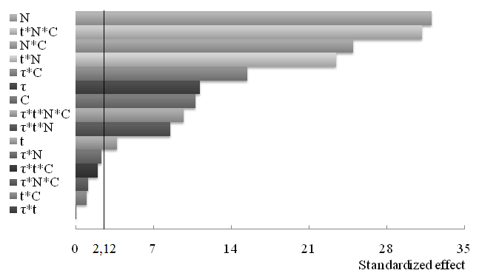Рис. Б.1. Діаграма Парето для повної моделі вмісту екстрактивних речовин
в екстрактах словацьких ягід ялівцю
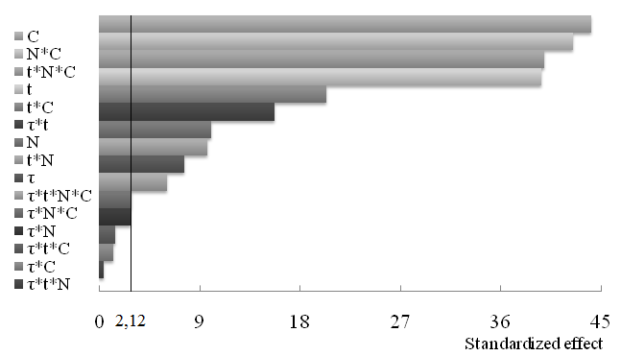Рис. Б.2. Діаграма Парето для повної моделі концентрації флавоноїдів
в екстрактах словацьких ягід ялівцю
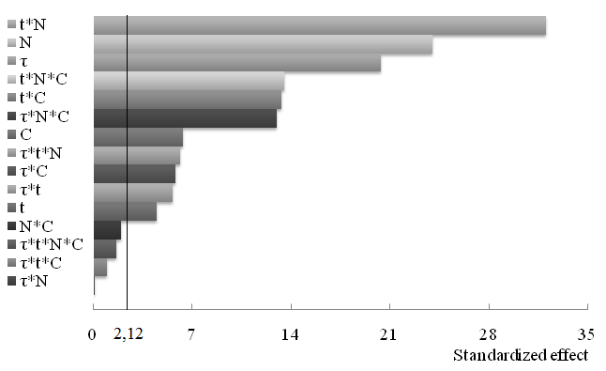Рис. Б.3. Діаграма Парето для повної моделі вмісту екстрактивних речовин
в екстрактах українських ягід ялівцю
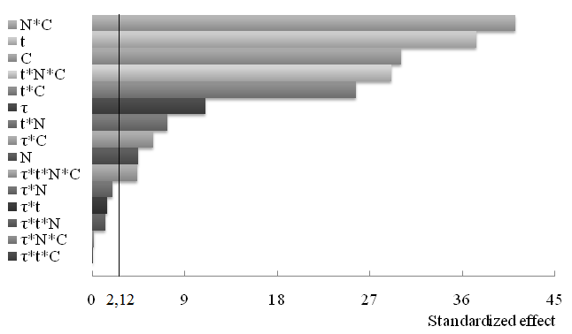Рис. Б.4. Діаграма Парето для повної моделі концентрації флавоноїдів
в екстрактах українських ягід ялівцю

Таблиця Б.5
Коефіцієнти в скороченому регресійному рівнянні
для словацьких ягід ялівцю
Термін | Коефіцієнти | Ефект | Стандар.  помилка | Коефіцієнти | Ефект | Стандар.  помилка
Термін | Флавоноїди |  |  | Екстрактивні речовини
Константа | 18,61 | 37,22 | 0,0941 | 28,77 | 57,45 | 0,1077
τ | 0,58 | 1,16 | 0,0941 | 1,20 | 2,49 | 0,1077
t | 3,59 | 7,18 | 0,0941 | 0,40 | 0,89 | 0,1077
N | -1,08 | -2,16 | 0,0941 | 3,45 | 6,99 | 0,1077
С | 4,01 | 8,02 | 0,0941 | -1,16 | -2,23 | 0,1077
τ·t | 1,34 | 2,68 | 0,0941 | - | - | -
τ·С | - | - | - | -1,66 | -3,41 | 0,1077
t·N | 0,78 | 1,55 | 0,0941 | -2,53 | -5,14 | 0,1077
t·С | -2,05 | -4,10 | 0,0941 | - | - | -
N·С | -4,13 | -8,27 | 0,0941 | -2,69 | -5,46 | 0,1077
τ·t·N | - | - | - | 0,92 | 1,92 | 0,1077
t·N·С | 3,61 | 7,22 | 0,0941 | 3,36 | 6,80 | 0,1077
τ·t·N·С | -0,71 | -1,42 | 0,0941 | -1,05 | -2,18 | 0,1077

Таблиця Б.6
Коефіцієнти в скороченому регресійному рівнянні
для українських ягід ялівцю
Термін | Коефіцієнти | Ефект | Стандар.  помилка | Коефіцієнти | Ефект | Стандар.  помилка
Термін | Флавоноїди |  |  | Екстрактивні речовини
Константа | 19,07 | 38,15 | 0,1021 | 36,08 | 72,16 | 0,0820
τ | 1,12 | 2,25 | 0,1021 | 1,67 | 3,34 | 0,0820
t | 3,81 | 7,62 | 0,1021 | 0,37 | 0,74 | 0,0820
N | -0,45 | -0,90 | 0,1021 | 1,97 | 3,93 | 0,0820
С | 3,07 | 6,14 | 0,1021 | -0,52 | -1,04 | 0,0820
τ·t | - | - | - | 0,46 | 0,92 | 0,0820
τ·С | 0,61 | 1,21 | 0,1021 | -0,48 | -0,95 | 0,0820
t·N | 0,74 | 1,49 | 0,1021 | -2,63 | -5,26 | 0,0820
t·С | -2,61 | -5,22 | 0,1021 | 1,09 | 2,18 | 0,0820
N·С | -4,20 | -8,40 | 0,1021 | - | - | -
τ·t·N | - | - | - | 0,50 | 1,00 | 0,0820
τ·N·С | - | - | - | -1,06 | -2,13 | 0,0820
t·N·С | 2,97 | 5,94 | 0,1021 | 1,11 | 2,21 | 0,0820
τ·t·N·С | 0,44 | 0,89 | 0,1021 | - | - | -

Таблиця Б.7
Статистичні параметри скороченого регресійного рівняння для словацьких ягід ялівцю

Термін | Ступені свободи | Сума квадратів (SS) | Квадрат суми (MS) | F-тест | t | P | Ступені свободи | Сума квадратів (SS) | Квадрат суми (MS) | F-тест | t | P
Термін | Флаваноїди |  |  |  |  |  | Екстрактивні речовини
τ | 1 | 8,28 | 16,57 | 47,47 | 3,86 | 0,012 | 1 | 23,16 | 46,32 | 341,01 | 7,30 | 0,001
t | 1 | 222,28 | 444,55 | 1274,00 | 19,98 | 0,000 | 1 | 2,58 | 5,15 | 37,93 | 2,43 | 0,049
N | 1 | 14,23 | 28,45 | 81,53 | 5,05 | 0,004 | 1 | 190,51 | 381,02 | 2805,07 | 20,94 | 0,000
С | 1 | 275,46 | 550,91 | 1578,82 | 22,24 | 0,000 | 1 | 21,48 | 42,97 | 316,32 | 7,03 | 0,001
τ·t | 1 | 34,83 | 69,65 | 199,61 | 7,91 | 0,001 | 1 | - | - | - | - | -
τ·С | 1 | - | - | - | - | - | 1 | 44,26 | 88,51 | 651,62 | 10,09 | 0,000
t·N | 1 | 13,37 | 26,73 | 76,61 | 4,90 | 0,004 | 1 | 102,06 | 204,12 | 1502,75 | 15,32 | 0,000
t·С | 1 | 58,70 | 117,40 | 336,44 | 10,27 | 0,000 | 1 | - | - | - | - | -
N·С | 1 | 255,49 | 510,97 | 1464,34 | 21,42 | 0,000 | 1 | 115,51 | 231,02 | 1700,76 | 16,30 | 0,000
τ·t·N | 1 | - | - | - | - | - | 1 | 13,43 | 26,86 | 197,78 | 5,56 | 0,0013
t·N·С | 1 | 224,92 | 449,84 | 1289,16 | 20,10 | 0,000 | 1 | 180,30 | 360,60 | 2654,72 | 20,37 | 0,000
τ·t·N·С | 1 | 5,26 | 10,52 | 30,16 | 3,07 | 0,028 | 1 | 17,51 | 35,03 | 257,88 | 6,35 | 0,001
Residual error | 21 | 14,00 | 0,67 |  |  |  | 21 | 15,31 | 0,73
Lack of fit | 5 | 5,58 | 0,35 | 0,6631 |  |  | 5 | 4,35 | 0,27 | 0,3964
Pure error | 16 | 8,42 | 0,53 |  |  |  | 16 | 10,97 | 0,69
Total | 31 | 2239,61 |  |  |  |  | 31 | 1425,94

Таблиця Б.8
Статистичні параметри скороченого регресійного рівняння для українських ягід ялівцю
Термін | Ступені свободи | Сума квадратів (SS) | Квадрат суми (MS) | F-тест | t | P | Ступені свободи | Сума квадратів (SS) | Квадрат суми (MS) | F-тест | t | P
Термін | Флаваноїди |  |  |  |  |  | Екстрактивні речовини
τ | 1 | 20,164 | 40,33 | 264,28 | 9,11 | 0,000 | 1 | 44,71 | 89,41 | 920,56 | 15,17 | 0,000
t | 1 | 232,312 | 464,62 | 3044,77 | 30,91 | 0,000 | 1 | 2,16 | 4,33 | 44,57 | 3,34 | 0,029
N | 1 | 3,217 | 6,43 | 42,16 | 3,64 | 0,015 | 1 | 61,88 | 123,76 | 1274,16 | 17,85 | 0,000
С | 1 | 150,826 | 301,65 | 1976,78 | 24,91 | 0,000 | 1 | 4,30 | 8,60 | 88,55 | 4,71 | 0,009
τ·t | 1 | - | - | - | - | - | 1 | 3,37 | 6,74 | 69,43 | 4,17 | 0,014
τ·С | 1 | 5,832 | 11,66 | 76,44 | 4,90 | 0,004 | 1 | 3,62 | 7,25 | 74,63 | 4,32 | 0,012
t·N | 1 | 8,855 | 17,71 | 116,06 | 6,04 | 0,002 | 1 | 110,54 | 221,08 | 2276,17 | 23,85 | 0,000
t· С | 1 | 109,078 | 218,16 | 1429,62 | 21,18 | 0,000 | 1 | 18,98 | 37,95 | 390,76 | 9,88 | 0,001
N·С | 1 | 282,311 | 564,62 | 3700,07 | 34,07 | 0,000 | 1 | - | - | - | - | -
τ·t·N | 1 | - | - | - | - | - | 1 | 4,03 | 8,05 | 82,88 | 4,55 | 0,010
τ·N·С | 1 | - | - | - | - | - | 1 | 18,14 | 36,27 | 373,47 | 9,66 | 0,001
t·N·С | 1 | 141,277 | 282,55 | 1851,63 | 24,10 | 0,000 | 1 | 19,55 | 39,09 | 402,51 | 10,03 | 0,001
τ·t·N·С | 1 | 3,140 | 6,28 | 41,16 | 3,59 | 0,016 | - | - | - | - | - | -
Residual error | 21 | 14,12 | 0,67 |  |  |  | 21 | 8,26 | 0,39
Lack of fit | 5 | 2,44 | 0,15 | 0,2091 |  |  | 5 | 1,55 | 0,10 | 0,2319
Pure error | 16 | 11,68 | 0,73 |  |  |  | 16 | 6,70 | 0,42
Total | 31 | 1928,15 |  |  |  |  | 31 | 590,80

Додаток В

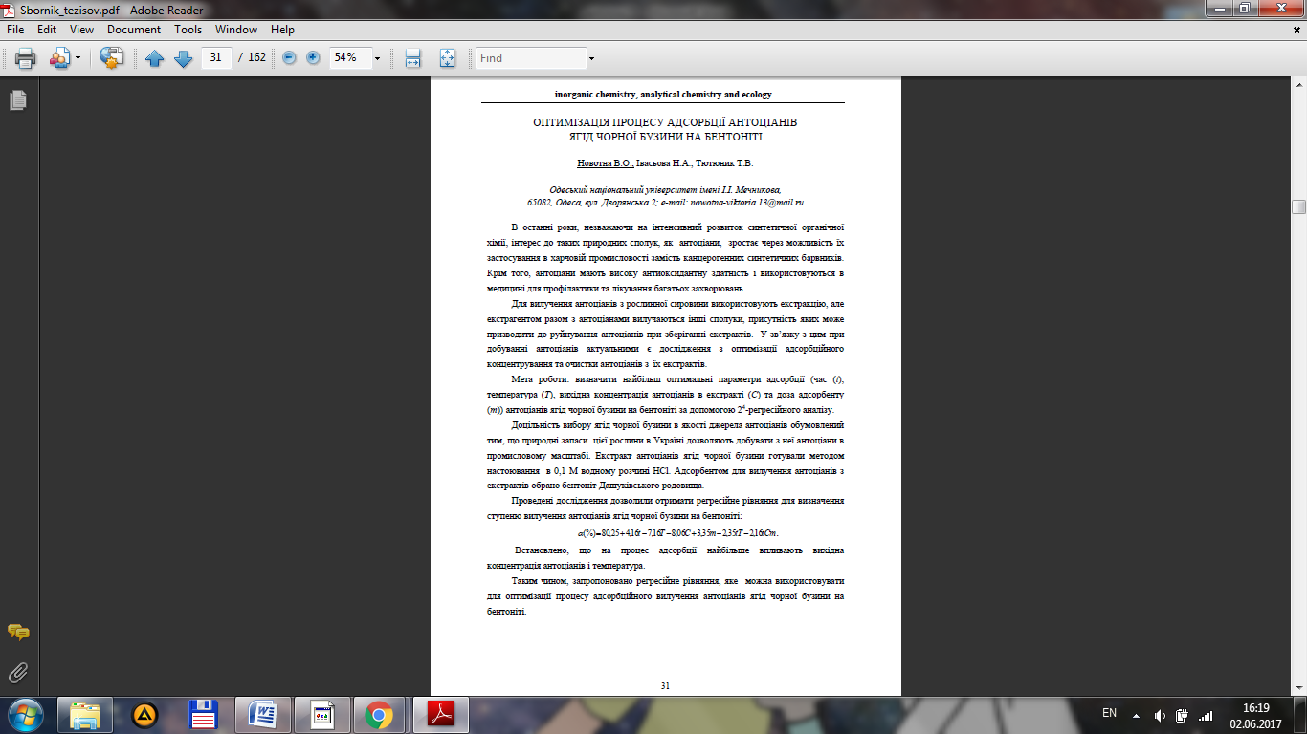



Додаток Г





